**14. b) Surrealismus – věk psychoanalýzy, nevědomí a snů.**

* Období 20. léta 20. st.
* Psychický automatismus
* vychází z dadaismu, metafyzické malby, manýrismu **Goyi, Boshe, Arcimbola**
* Snová realita, fantazie, spontánnost, bezprostřednost, nerozumová kontrola, lidské vědomí
* Základ v psychoanalýze Sigmunda Freuda
* Nedůvěra v rozumový přístup
* Reakce na společnost a nesmyslnost války, zklamání z moderní civilizace
* inspiraci hledali ve ***snech, halucinacích, delirantních stavech***
* **umisťovali objekt do pro něj neobvyklého prostředí**
* **Zakladatel Andre Breton**
* **První výstava 1925 v Paříži**
* **Automatismus:** vynechání vědomí, autor nepoužívá myšlení u tvoření díla, zavření se do temné místnosti a neustále psát co autora napadne, zachycení snů, představ, fantazie
* **Tvoření koláže, frotáže, asambláže, fotomontáže, fotogram (**na fotografický papír se položí předměty, které se osvítí a po vyvolání vznikne stínovaný obraz, bez použití fotoaparátu)
* **Umělci bezprostředně vyjadřují své dojmy – šokovali, provokovali**
* **Umění usiluje o změnu lidské společnosti, o osvobození člověka**
* **Na obrazech se prolíná sen a skutečnost, reálné a fantastické, dochází k propojení časů a prostorů**
* **Mnoho populárních umělců žilo v Paříži**

**Max Ernst**

* vtipné koláže vystříhaných z detailů starých mistrů a fotografií
* objevil techniky: **frotáž, dekalk**
* vytváření plošných obtisků struktur dřeva a rostlin
* byl fascinován **ptáky** – byl názoru, že když zemře pták, narodí se člověk
* jeho motivy: **lesy, větry, ptáci, města** + prolínání lidských a ptačích těl

**Salvator Dalí**

* V obrazech používá grotesknost, hrůzu tzv. paranoicko-kritická metoda
* prohlašoval se za rozumného šílence
* španělský malíř, sochař, filmař, tvůrce šperků, divadelních scén, reklam
* Rozteklé hodny

**Réné Magritte**

* Šokoval diváky svými obrazy – lidé si měli uvědomit, co leží za všedností, mají najít cestu do mystické podstaty, které by normálně zhlédli jen běžně a nepřemýšleli by o nich
* Obraz dvou milenců, Muž v klobouku

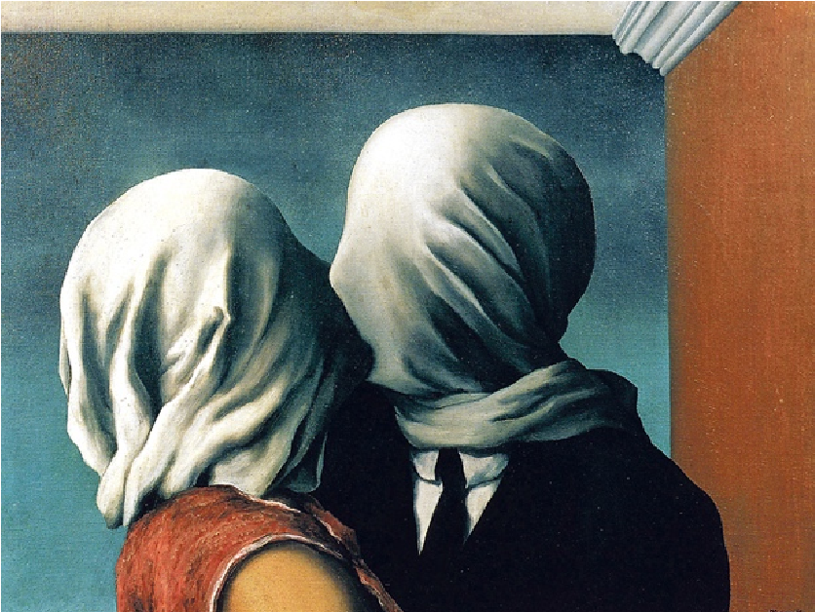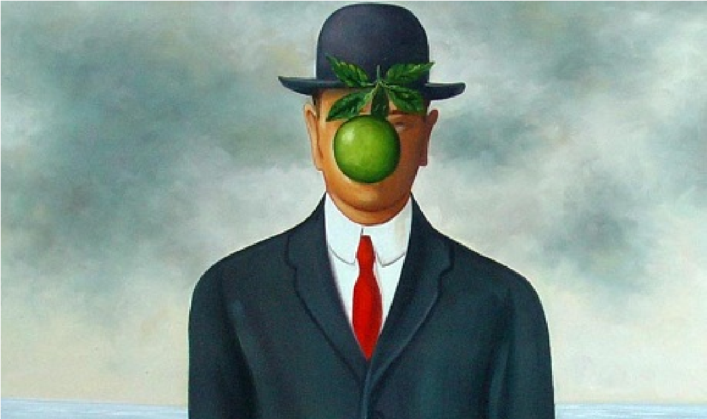

**PAUL DELVAUX (pól delvó)**

* skutečnost je předváděna v úžasných souvislostech a vždy se silným erotickým nábojem
* **ženské akty** v jeho tajemných krajinách vypadají jakoby zhypnotizované, procházejí se bez ducha klasickými budovami, někdy je doprovázejí **kostry nebo muži v buřinkách** § ženy často prochází metamorfózou=zapouští kořeny, proměňují se ve stromy

**Toyen**

* **Jedna z nejvýznamnějších umělců českého surrealismu**
* **Členkou Devětsilu**
* Sama sebe brala jako rovná mužům
* **Malovala erotické obrazy**
* **Spolupracovala s Jindřichem Štýrským**

* 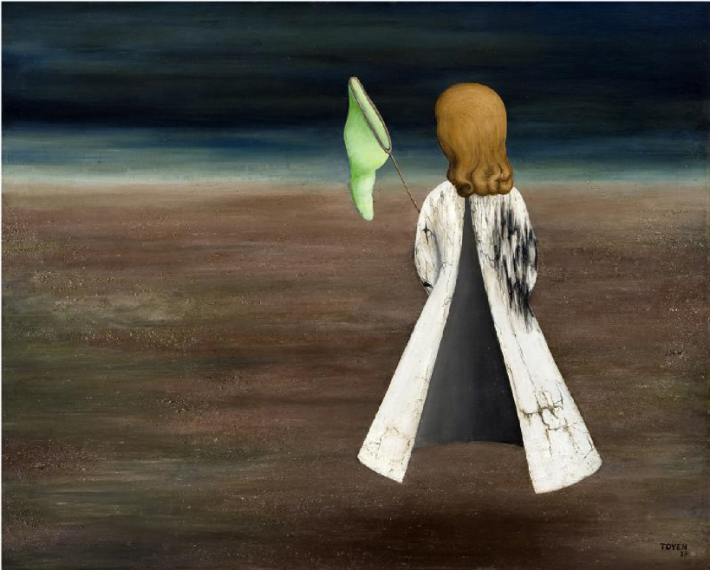

**Jindřich Štýrský**

* **Členem Devětsilu**
* s Toyen založili české odvětví surrealismu – **artificialismus**
* jeho fotografie zachycují jemnou atmosféru surrealismu v pražském prostředí ovlivněném jeho nevšední představivostí
* byl jedním z prvních evropských umělců používajících **barevnou koláž** **František Muzika**
* autor snových krajin s bizarními tvary skal, jiných předmětů (lidské tváře, kořeny)
* jeho motivy:  **ruiny zdí, antropomorfizované skály, torza, drapérie, lastury, ruce**
* situovány jsou v neskutečném scénickém prostoru dodávající výjevům charakter snové představy
* **Velké requiem**

**JOSEF ŠÍMA**

* Šíma měl blízko k surrealismu, zaměřoval se však více na symbolický rozměr obrazu, v pozdním období dospěl k světelným abstraktním malbám
* svět představ, magických vidin, hranice mezi snem a skutečností
* obrazy tajemných tišin, skály se proměňují v živoucí bytosti, postav se vznášejí, neživé věci na sebe berou lidskou podobu
* **Krajina s torzem**